**Javascript**

**Mão na Massa**

1. **Crie um programa em JavaScript que declare e inicialize variáveis para armazenar os seguintes tipos de dados:**
2. **Um número inteiro.**
3. **Um número de ponto flutuante.**
4. **Uma string.**
5. **Um booleano.**
6. **Um array contendo pelo menos 3 elementos de tipos diferentes.**
7. **Um objeto com pelo menos 3 pares de chave-valor, onde as chaves são strings e os valores podem ser de qualquer tipo.**

**Em seguida, imprima cada uma das variáveis declaradas no console, indicando o tipo de dado que está sendo impresso.**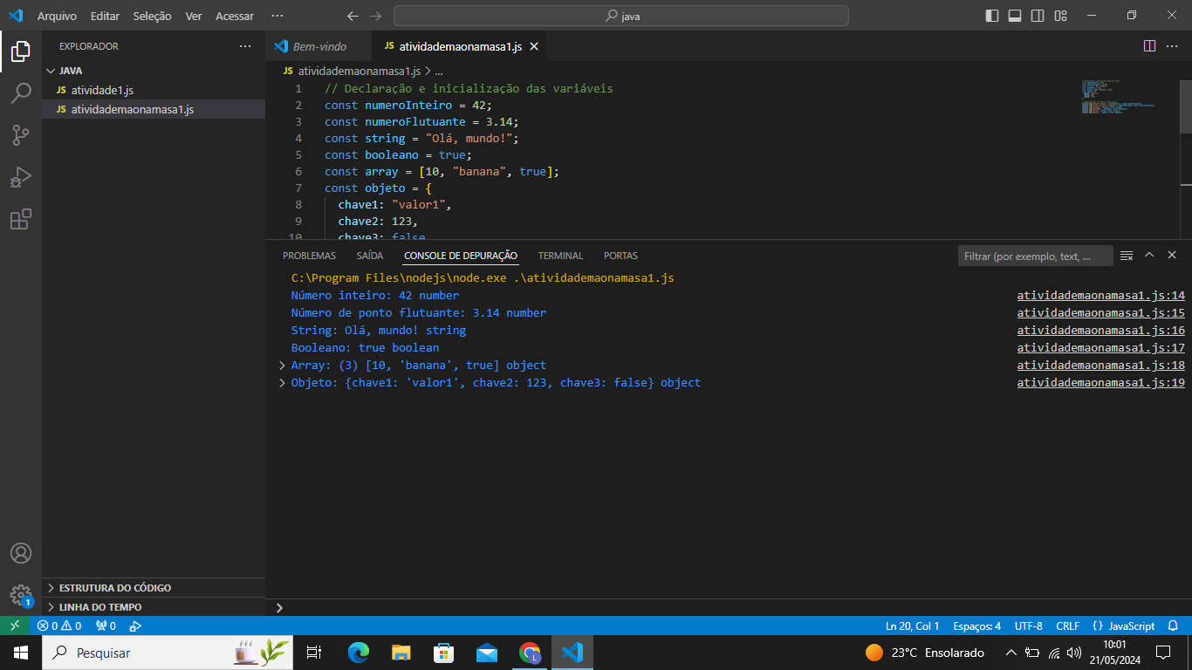

1. **Escreva um programa em JavaScript que declare três variáveis: nome, idade e cidade. Atribua valores a essas variáveis representando seu próprio nome, idade e cidade. Em seguida, utilize a concatenação de strings para criar uma mensagem de saudação que inclua todas essas informações e imprima essa mensagem no console.**

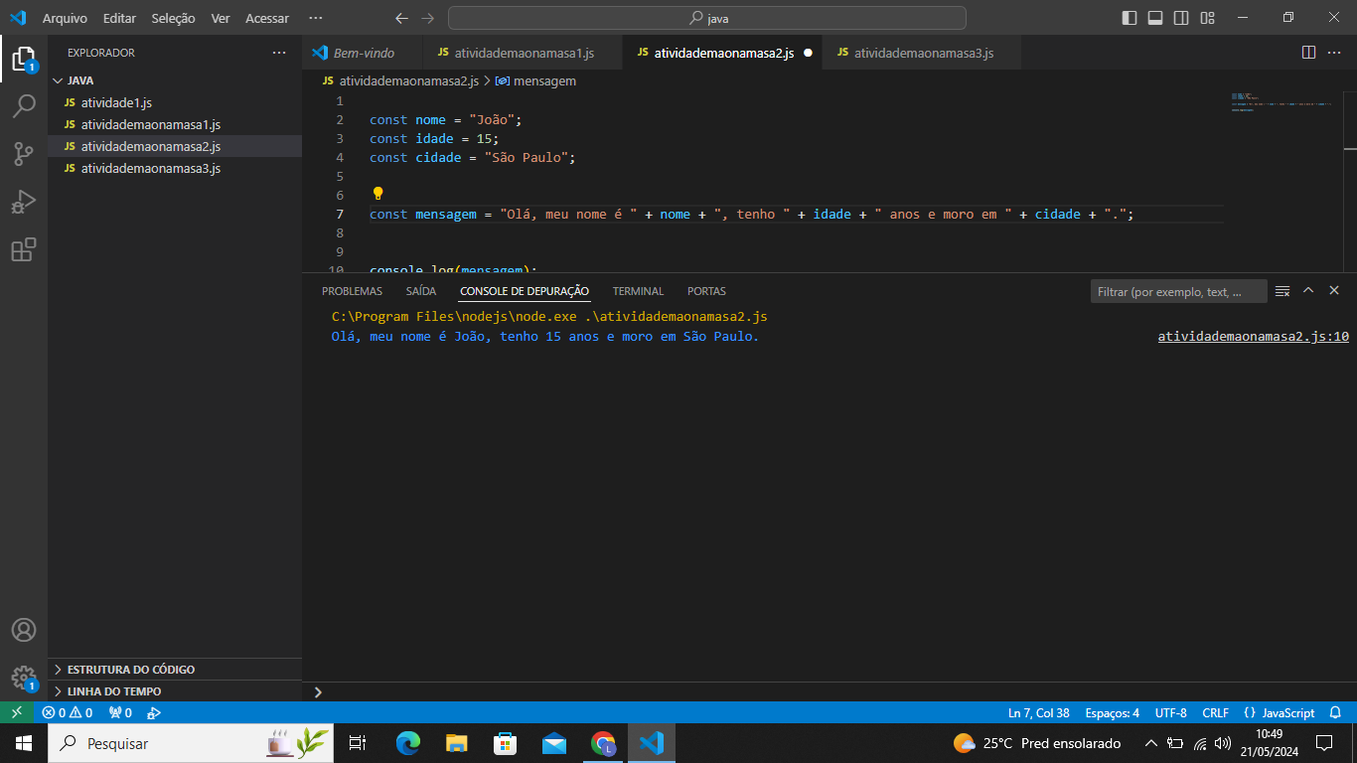

1. **Declare duas variáveis chamadas numero1 e numero2, atribuindo a elas dois números inteiros diferentes.**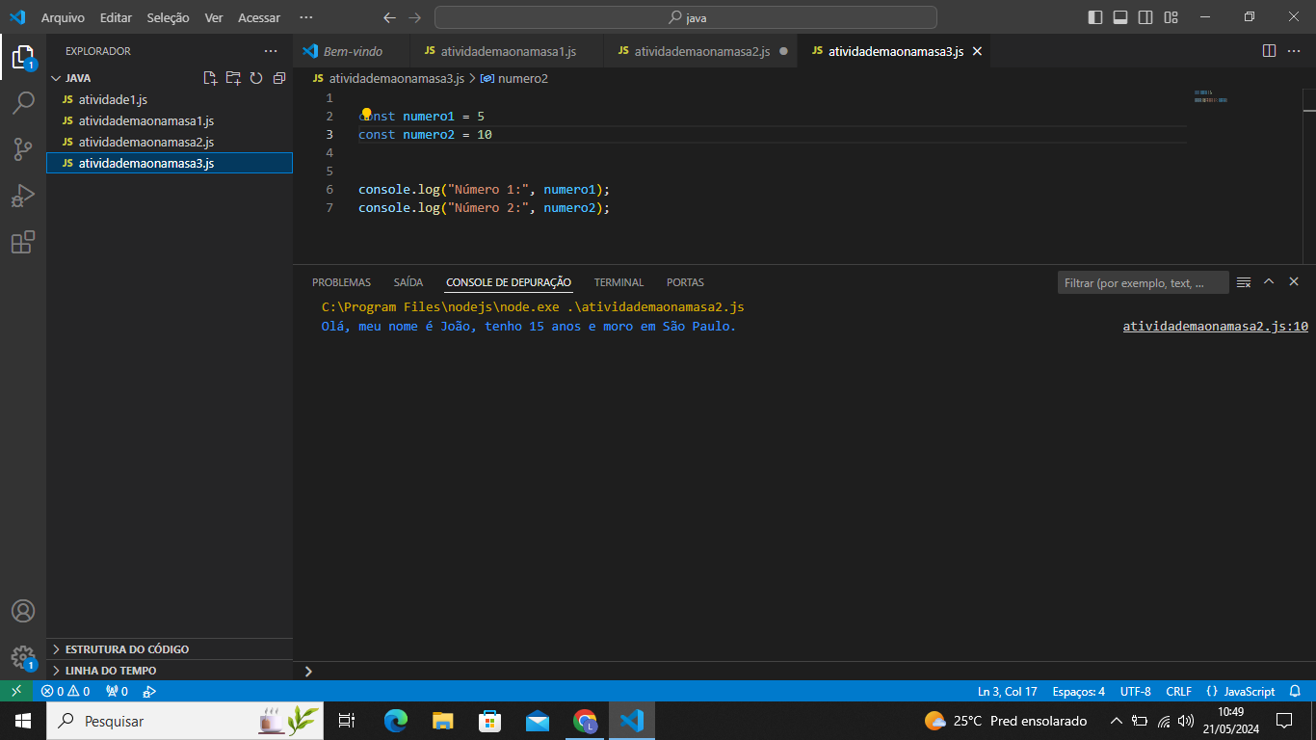
2. **Some os valores das variáveis numero1 e numero2 e armazene o resultado em uma terceira variável chamada resultadoSoma. Em seguida, exiba o resultado no console.**

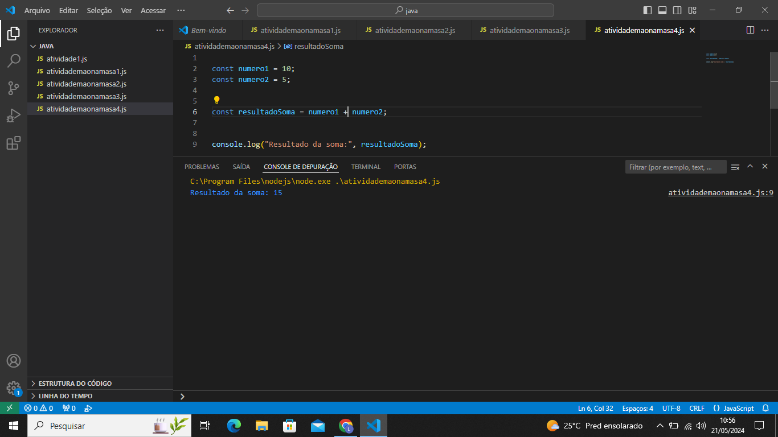

1. **Multiplique os valores das variáveis numero1 e numero2 e guarde o resultado em uma variável chamada resultadoMultiplicacao. Depois, mostre o resultado no console.**

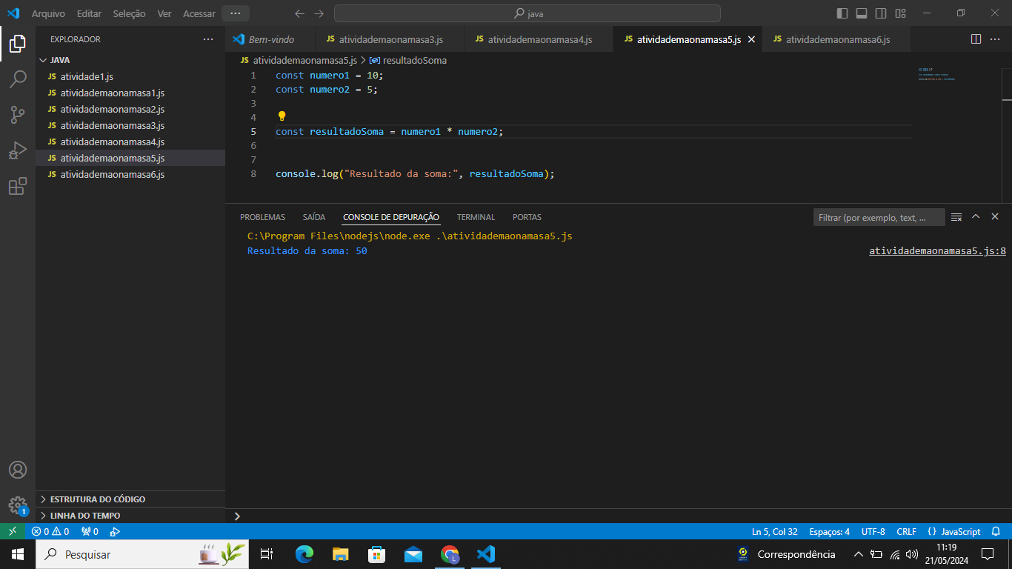

1. **Divida o valor de numero1 pelo valor de numero2 e salve o resultado em uma variável chamada resultadoDivisao. Em seguida, exiba o resultado no console.**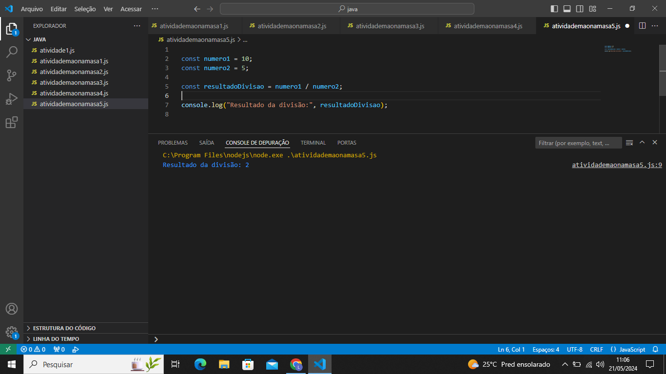
2. **Subtraia o valor de numero2 do valor de numero1 e armazene o resultado em uma variável chamada resultadoSubtracao. Em seguida, exiba o resultado no console.**
3. **Calcule o resto da divisão de numero1 por numero2 e guarde o resultado em uma variável chamada resultadoResto. Depois, mostre o resultado no console.**
4. **Escreva um comando para exibir "Olá, mundo!" no console.**

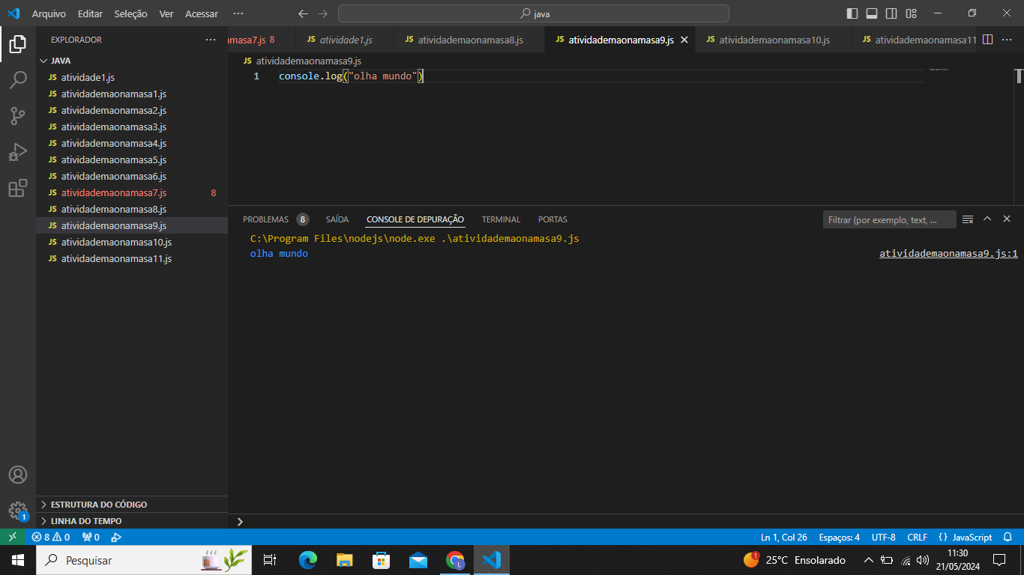

1. **Declare uma variável chamada nome e atribua a ela o seu nome como uma string e faça aparecer no console.**
2. **Crie uma mensagem de saudação que inclua seu nome e atribua a ela à variável mensagem. Em seguida, exiba essa mensagem no console.**

Elaboração, curadoria e formatação

Equipe Jovem Tech